Position property

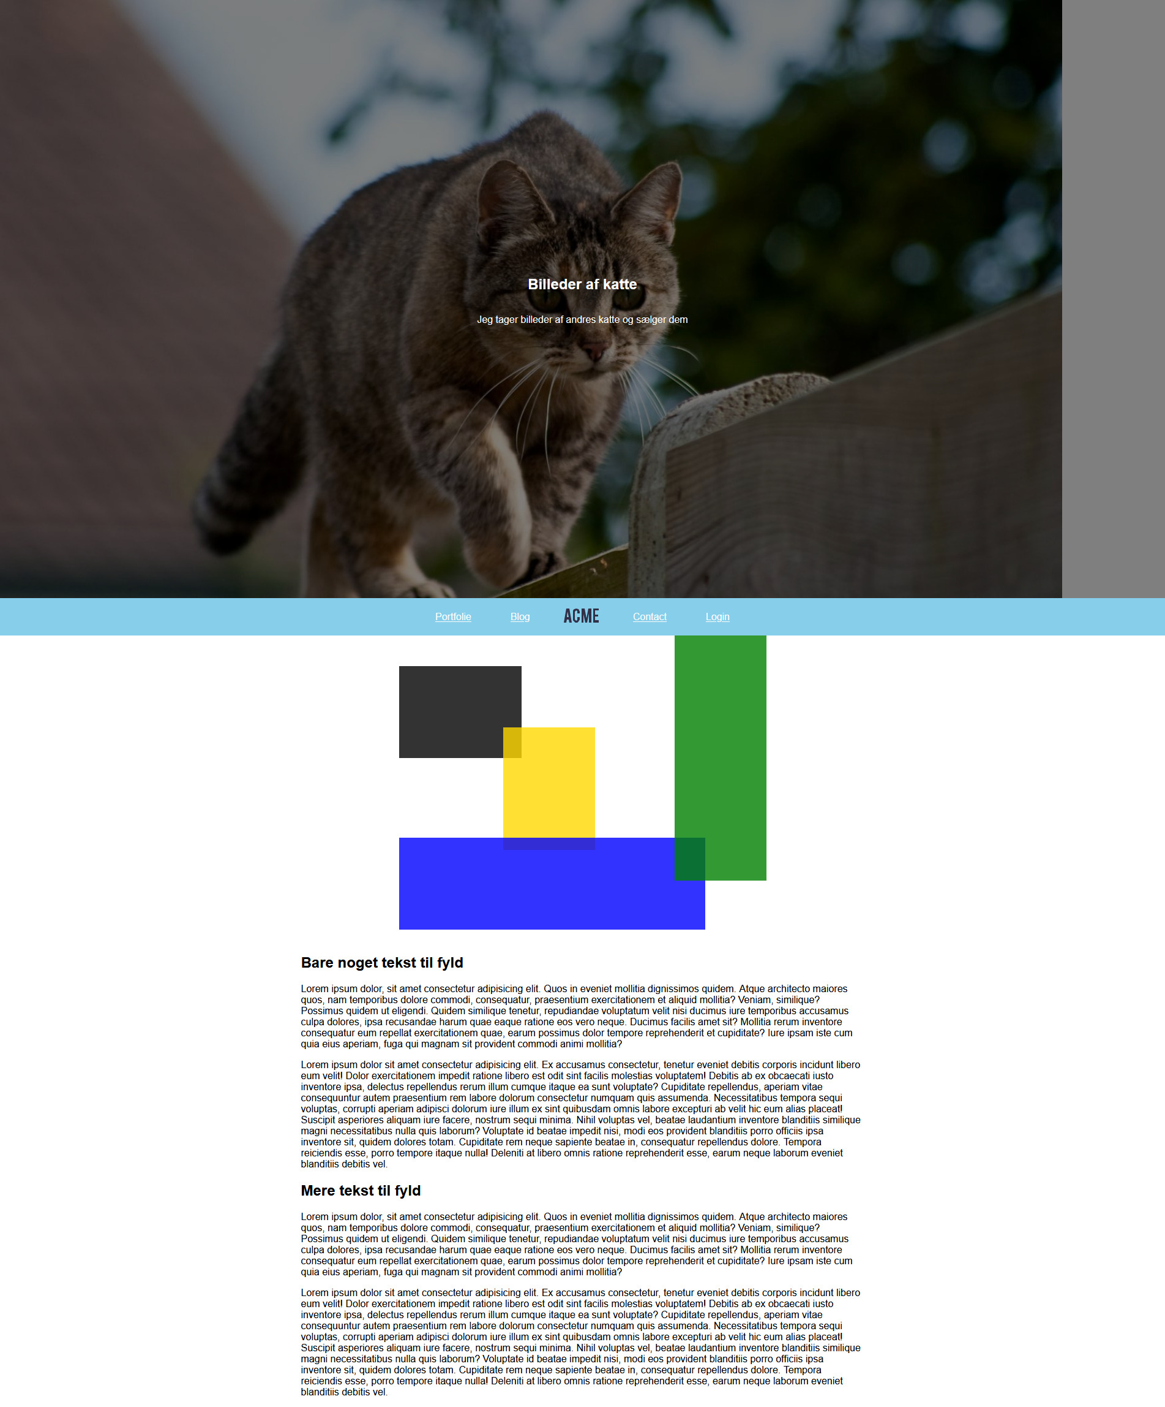

V1 – CSS

## Opgavens fokusområder

* CSS position property
* Placering af elementer

## Kort fortalt

Du kommer i opgaven gennem de forskellige måder du kan bruge position propertien til at placere elementer i dit layout.

## Praktiske oplysninger

Opgaven skal laves i et nyt projekt hvor hver position delopgave skal laves i samme dokument. Der vil være mange nye elementer i opgaven, elementer du i nogen grad selv skal researche dig til. Du kan finde informationerne her:

* Læs [css-tricks gennemgang](https://css-tricks.com/almanac/properties/p/position/). Hvis du stadig er i tvivl om position, så kig på mozilla developer networks [gennemgang af position](https://developer.mozilla.org/en-US/docs/Web/CSS/position).

## Opgave

Projektet skal sættes op som et git repository, som du ligger på GitHub. Brug den vedlagte index.html og style.css fil. Dit resultat skal ligne det udleverede screenshot så godt som muligt. Der er følgende krav.

* Sektionen med klassen .hero skal have overlay oven på billedet at katten. Brug position for at gøre det. Centrering af teksten i .overlay gøres med flexbox.
* Bemærk at der er en fejl på det udleverede screenshot. Katten i hero sektionen har ikke fuld bredde. Du vælger selv om du vil gøre din løsning bedre og ikke have denne fejl.
* Navigationen skal sættes op så den ligner med hvid tekst og elementerne placeret i midten. Brug flexbox for at placere elementerne.
* Navigationen skal placeres med position så den følger med ned når der scrolles og er placeret i toppen. Navigationen skal ligge oven på alle andre elementer. Der er fx ingen af kasssernes i .boxes, som må liggen oven på.
* I sektionen med alle kasserne skal du placere dem med position absolute, så de ligner så godt som muligt.

## Tegn for færdiggørelse

Du er færdig med opgaven når du har opfyldt kravene fra opgaven og lagt din endelige udgave på GitHub. Opgaven tager en hel skoledag af færdiggøre.